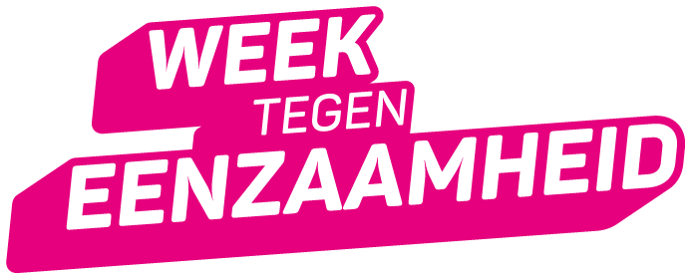
CONCEPT BERICHT: KOM ERBIJ PAKKET
Voor wie: Organisaties/bedrijven/instellingen die het Kom erbij-pakket onder de aandacht willen brengen van afdelingen, filialen e.d.
Doel: Aandacht voor de Week tegen Eenzaamheid en activiteiten stimuleren.
Werkwijze: Onderstaand format kan gebruikt worden als basis voor een nieuwsbericht. Alles kan naar eigen inzicht aangepast worden. U publiceert het bericht onder eigen redactie.
Beeldmateriaal: U kunt een visual hier downloaden. (Rechter muisknop, afbeelding opslaan als)
Vragen: Neem contact op met Marc van Dijck, mb.v.dijck@minvws.nl (programmateam Eén tegen eenzaamheid, ministerie van VWS)
/////////////////////////////////////////////////////////////////////////////////////
Doe je mee aan de Week tegen Eenzaamheid 2024? Bestel (kosteloos) materialen voor je activiteit

Van 26 september tot en met 2 oktober is het de Week tegen Eenzaamheid. Door het hele land is extra aandacht voor het thema eenzaamheid en zijn er speciale activiteiten. Verbinding staat centraal. Organiseer je ook een activiteit? Of kun je aandacht geven aan deze speciale Week? Doe dan mee en bestel gratis materialen voor je activiteiten.

Veel mensen hebben last van eenzaamheidsgevoelens. 1 op de 7 Nederlanders voelt zich zelfs sterk eenzaam. De Week tegen Eenzaamheid vraagt hiervoor aandacht met de oproep: ‘Kom erbij!’

Week tegen Eenzaamheid
Welzijns- en maatschappelijke organisaties, vrijwilligers, actieve burgers, bedrijven en gemeenten organiseren honderden activiteiten waar mensen elkaar ontmoeten en nieuwe contacten kunnen leggen. Organiseer je ook iets? Of vestig je in een van je bijeenkomsten speciaal de aandacht op dit belangrijke onderwerp? Geweldig!

[Naam van uw organisatie]
De Week tegen Eenzaamheid wordt in het kader van het actieprogramma Eén tegen eenzaamheid georganiseerd door het ministerie van Volksgezondheid, Welzijn en Sport. [Naam van uw organisatie] doet mee aan het actieprogramma als deelnemer van de Nationale Coalitie tegen Eenzaamheid. [Mogelijk een zin over de inzet van uw eigen organisatie in de Week tegen Eenzaamheid of algemeen waarom uw organisatie dit thema belangrijk vindt.]

Gratis materialen voor jouw activiteiten
Dan kun je gebruik maken van het zogenaamde ‘Kom erbij-pakket’ met aankledingsmaterialen zoals placemats, gesprekstarters, uitnodigingskaarten, vloerstickers en posters. Tot 31 augustus zijn de materialen gratis te bestellen.
Bekijk het Kom erbij-pakket

Communicatietoolkit
Sluit je liever via je communicatiekanalen aan bij de Week tegen Eenzaamheid? In de communicatietoolkit vind je onder meer beeldmateriaal en social posts.
Ga naar de communicatietoolkit

Uitnodiging: Landelijke opening Week tegen Eenzaamheid
De Week tegen Eenzaamheid start met een landelijke netwerkconferentie op woensdag 25 september in NBC Congrescentrum Nieuwegein (15 min. van Utrecht CS). De conferentie biedt kennis en inspiratie met boeiende sprekers voor wie in praktijk of beleid met het thema eenzaamheid te maken heeft. Deelname is kosteloos.
Kom ook naar de netwerkconferentie

Meer informatie
Kijk op www.eentegeneenzaamheid.nl/week-tegen-eenzaamheid

///////////////////////////////////////////////////////////////////////////////////////////////////////////////////////////////////////////////////////////////

